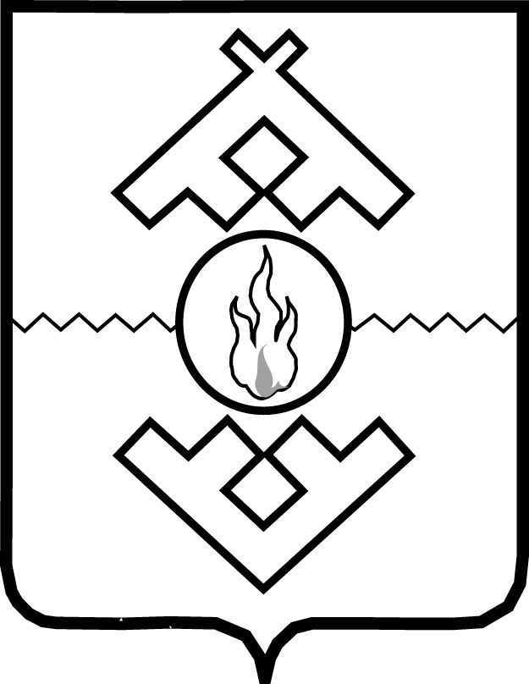

Администрация Ненецкого автономного округа

ПОСТАНОВЛЕНИЕ

от __ ноября 2014 г. № ___-п
г. Нарьян-Мар

О признании утратившими силу
отдельных постановлений Администрации
Ненецкого автономного округа

В соответствии со статьей 31 закона Ненецкого автономного округа от 03.02.2006 № 673-оз «О нормативных правовых актах Ненецкого автономного округа» Администрация Ненецкого автономного округа ПОСТАНОВЛЯЕТ:
1. Признать утратившими силу:
постановление Администрации Ненецкого автономного округа от 24.12.2013 № 496-п «Об утверждении ведомственной целевой программы Ненецкого автономного округа «Государственная поддержка общественных инициатив и развития институтов гражданского общества в Ненецком автономном округе на 2014-2016 годы»;
постановление Администрации Ненецкого автономного округа от 11.06.2014 № 203-п «О внесении изменений в ведомственную целевую программу Ненецкого автономного округа «Государственная поддержка общественных инициатив и развития институтов гражданского общества в Ненецком автономном округе на 2014-2016 годы».
2. Настоящее постановление вступает в силу с 1 января 2015 года.

Губернатор
Ненецкого автономного округа И.В. Кошин

